第三次实验报告
实验时间： | 2020.11.29 | 实验人： | 詹泽晔
实验名称：Linux 命令的使用
- 实验任务和目标：
- 使用及熟悉第十，十一，十二章PPT中的命令

实验环境描述：Linux环境
实验操作过程及配置说明：
第十章
1、使用文字设定法对/root/ab文件设置权限，所有者为读取、写入和执行权限，同组用户为读取和写入权限，而其他用户没有任何权限。
# chmod u=rwx,g=rw,o=--- ab
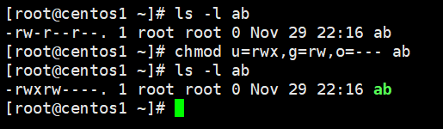
2、使用数字设定法设置/root/ab文件的权限，所有者只拥有读取和写入权限。
# chmod 600 ab
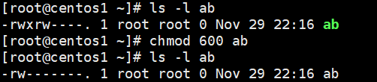
3、将/root/ab文件的所有者更改为用户zhangsan。
# chown zhangsan ab
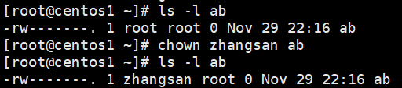

第十一章
1、使用ps命令显示root用户的进程。
# ps -u root
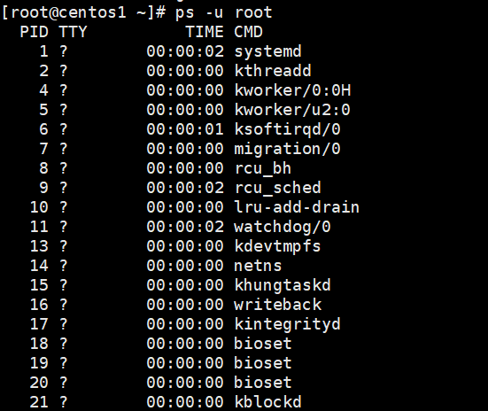
2、强制杀死crond进程。
# ps -ef | grep crond
# kill -9 676
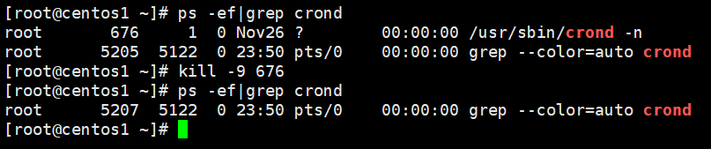
3、修改/etc/crontab文件实现自动化，使得每星期一的11:00将/boot目录及其子目录和文件复制到/root/abc目录下。
# crontab -e
0 11 * * * cp -r /boot /root/abc
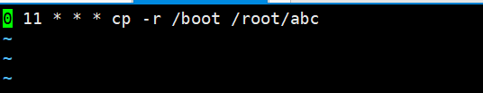
4、将网卡名称eno16777736更改为eth0。（根据自己安装系统的实际情况选做）
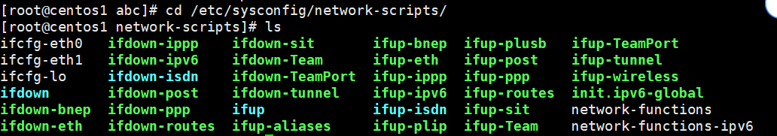

5、使用GRUB2破解root用户的密码。
1、开机按光标上下键停止启动，在GRUB2菜单处按<e>进入编辑模式
2、在 linux16 行，按<End>键定位到这行末尾，添加 rd.breakconsole=tty0
3、按<Ctrl-x>继续启动，然后输入下面命令行：
# mount -o remount,rw /sysroot/
# chroot /sysroot/
# passwd root
# sync
# exit # 两次 或者 ctrl + d
4、重新启动后，使用指定的密码登录系统，从而验证密码是否正确
6、设置GRUB2 PBKDF2加密口令。
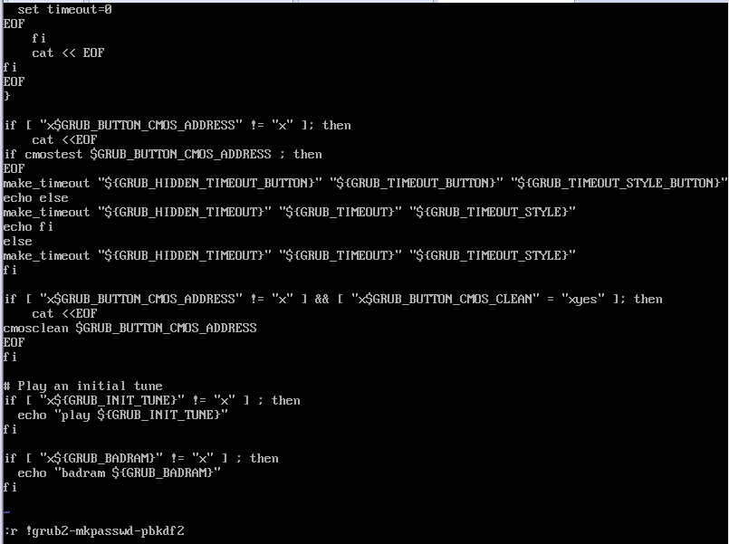
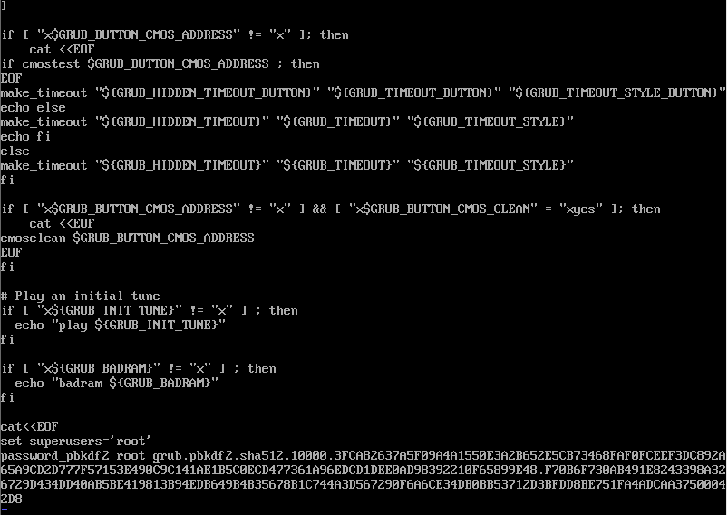
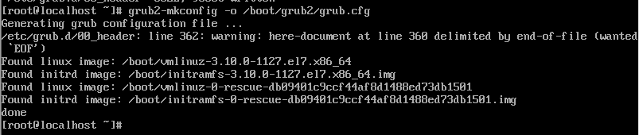
进入grub，需要输入账号和密码
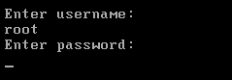
成功进入
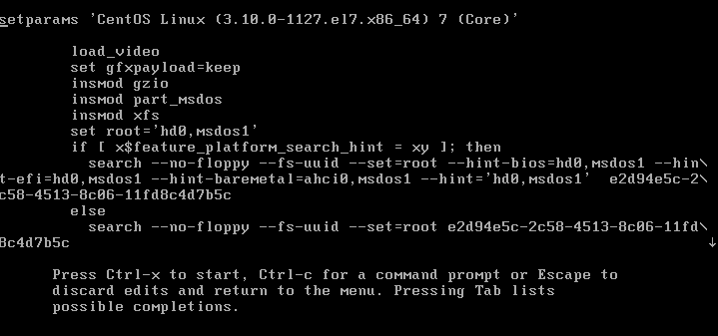
第十二章（如果没有eno16777736，可使用本机第一块网卡操作，完成1-3题实验后恢复原配置）
1、通过修改/etc/sysconfig/network-scripts/ifcfg-eno16777736文件，设置计算机IP地址为192.168.0.2，子网掩码为255.255.255.0，网关IP地址为192.168.0.1。
2、设置计算机解析域名时所指向的主DNS服务器IP地址为202.96.209.5。
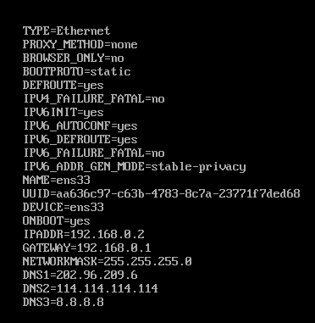
3、配置网卡eno16777736别名设备eno16777736:1的IP地址为192.168.0.3，并且激活网卡eno16777736:1设备。
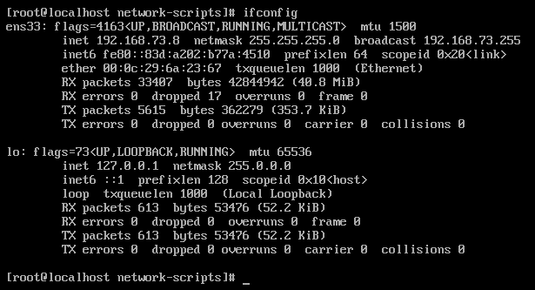
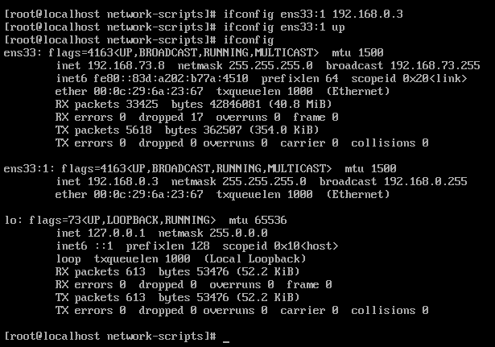
4、使用命令显示当前计算机系统的内核路由表信息。
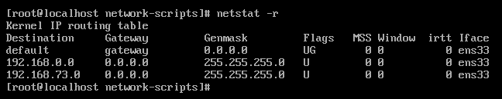
5、显示端口号为22的连接情况。
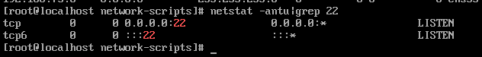
6、捕获经过网络接口eno16777736的数据包。
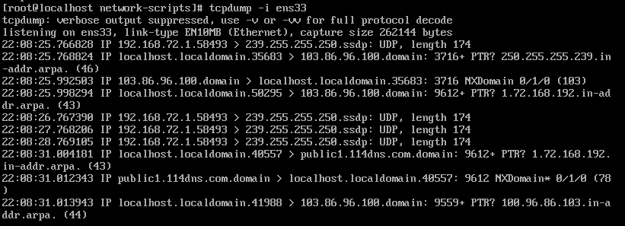
7、使用命令启动named服务，并且设置该服务在计算机启动时一起启动。
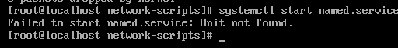
没有这个命令，没法做

实验结果（可以是截屏图片）：
总结和分析：

